МИНОБРНАУКИ РОССИИ

**ФЕДЕРАЛЬНОЕ ГОСУДАРСТВЕННОЕ БЮДЖЕТНОЕ ОБРАЗОВАТЕЛЬНОЕ УЧРЕЖДЕНИЕ**

**ВЫСШЕГО ОБРАЗОВАНИЯ**

«ВОРОНЕЖСКИЙ ГОСУДАРСТВЕННЫЙ УНИВЕРСИТЕТ»

Факультет компьютерных наук

Кафедра программирования и информационных технологий

Курсовая работа

Разработка медицинского ассистента с интегрированным чат-ботом

09.03.04 Программная инженерия

Информационные системы и сетевые технологии

|  |  |  |
| --- | --- | --- |
| Зав. кафедрой | ________________ | С.Д. Махортов, д-р физ.-мат. наук, доцент |
| Обучающийся | ________________ | Е.С. Труфанов*,* 3 курс, д/о |
| Обучающийся | ________________ | Д.С. Ушаков*,* 3 курс, д/о |
| Обучающийся | ________________ | Н.С. Масалкин*,* 3 курс, д/о |
| Обучающийся | ________________ | Д.А. Сакун*,* 3 курс, д/о |
| Обучающийся | ________________ | Е.В. Вологжин*,* 3 курс, д/о |
| Руководитель | ________________ | В.С. Тарасов, ст. преподаватель |
| Руководитель | ________________ | Е.Д. Проскуряков, ассистент |

Воронеж 2025

содержание

ВВЕДЕНИЕ

1. Постановка задачи
   1. Цели создания приложения
   2. Задачи приложения
2. Требования к приложению
   1. Требования к приложению в целом
   2. Требования к функциям, выполняемым приложением
      1. Вход в приложение
      2. Медицинская карта
      3. Расписание приема лекарств
      4. Медицинский чат-ассистент
      5. Экстренная кнопка (SOS)
      6. Настройки приложения
   3. Требования к оформлению и верстке страниц
   4. Требования по безопасности
3. Анализ предметной области
   1. Глоссарий
   2. Целевая аудитория
   3. Обзор аналогов
      1. Your.MD
      2. Medisafe
      3. Вывод по обзору аналогов
4. Моделирование системы
   1. Диаграмма классов
   2. Диаграмма прецендентов
   3. ER-диаграмма *диаграммы будут дополнены*
5. Реализация
   1. Средства реализации *будут дополнены*
6. Список используемых источников

ВВЕДЕНИЕ

Здоровье – это основное условие и залог счастливой и полноценной жизни каждого человека. Это та основа, без которой нельзя добиться запланированных целей, преодолеть разные трудности и решать основные жизненные задачи. Когда люди не следят за своим здоровьем, с возрастом это может привести к неприятным и печальным последствиям: развитию хронических заболеваний, потере трудоспособности, преждевременному старению; кто-то может стать жертвой малоподвижности, а другие страдают бессонницей. Люди, которые ответственно относятся к своему здоровью, реже сталкиваются с необходимостью экстренной госпитализации, тратят меньше средств на медицинские услуги и имеют более высокое качество жизни.

Мы выяснили, что важно следить за здоровьем, чтобы сделать свою жизнь долгой и активной без ограничений. Однако современный ритм жизни часто вынуждает нас отодвигать на второй план то, что должно было стать важным приоритетом. Мы откладываем визит к врачу, ссылаясь на нехватку времени, не понимая, что с организмом происходит, и заглушаем симптомы обезболивающими, игнорируя их причину.

Такая проблема усугубляется несовершенством системы здравоохранения. В крупных городах нужно потратить много времени, чтобы попасть к врачу – отстоять длинные очереди, чтобы записаться, а потом найти время посетить врача. По результату приема, врачи дают разные медицинские бумажные выписки, которые невозможно оперативно получить при необходимости – они теряются и хранятся в разных местах.

Усугубляет ситуацию то, что люди спрашивают о своих симптомах у друзей, родственниках, ищут признаки заболеваний в интернете, в результате путаются и не понимают, к какому врачу все-таки записаться и что хотя бы примерно с ними происходит, насколько симптомы серьезны.

Особенно тяжело приходится людям с хроническими заболеваниями, которым необходимо постоянно следить за своим состоянием и регулярно принимать лекарства. Если человек принимает несколько препаратов одновременно, запомнить их названия становится настоящим испытанием.

Исходя из вышеперечисленных фактов, мы подумали, что было бы неплохо, если бы существовал медицинский чат-ассистент, благодаря которому пользователи смогут по своим симптомам определить вероятные заболевания. Также мы хотим, чтобы каждый пользователь мог поставить напоминания о приеме лекарств и настроить необходимое расписание. Мы сделаем систему, в которой пациент сможет хранить важную информацию о своем здоровье в электронной медицинской карте, а не в множестве бумажных выписок.

**Актуальность обусловлена** необходимостью в удобном цифровом инструменте для объединения анализа симптомов, умных напоминаний о приеме лекарств и медкарты.

**Целью курсовой работы является** разработка медицинского цифрового ассистента с интегрированным чат-ботом для автоматизированной диагностики симптомов, управления приемом лекарств и централизированного хранения медицинских данных пользователей.

**Задачи:**

* Изучить предметную область, провести обзор аналогов;
* Разработать медицинский ассистент с интегрированным чат-ботом

1. **Постановка задачи**
   1. **Цели создания приложения**

Целями создания системы являются:

* удовлетворить пациентов точностью ИИ-диагностики после года использования должна составлять не менее 6 из 10 баллов (где 1 – полностью не удовлетворен, 10 – полностью удовлетворен), что повысит доверие к сервису и снизит количество обращений в медучреждения;
* в течение первого года работы системы (2025-2026 гг.) привлечь не менее 100 активных пользователей, что позволит сформировать базу данных для улучшения алгоритмов
* в течение первого года работы системы (2025-2026 гг) обеспечить соблюдение режима приема лекарств не менее чем у 60% пользователей, благодаря персонализированным напоминаниям
  1. **Задачи приложения**

Приложение позволяет решать следующие задачи:

* + - получать информацию о возможных заболеваниях на основе указанных симптомов;
    - устанавливать расписание приема лекарственных препаратов;
    - формировать и редактировать интерактивную медицинскую карту;
    - осуществлять редактирование данных своего аккаунта после авторизации или регистрации в системе.

1. **Требования к приложению**
   1. **Требования к приложению в целом**

Структура автоматизированной системы должна обеспечивать устойчивую и эффективную работу всех ее компонентов. Важно предусмотреть возможность интеграции новых функций, а также обеспечить гибкость и масштабируемость для будущих модернизаций.

* 1. Требования к функциям, выполняемым приложением

Функциональные требования описывают конкретные возможности и действия, которые система должна выполнять для удовлетворения потребностей пользователей и бизнеса. Они определяют, как продукт будет реагировать на определенные входные данные, условия эксплуатации и пользовательские сценарии. Формулируются в виде четких и измеримых утверждений.

Разрабатываемое приложение должно соответствовать следующим требованиям:

Система должна предоставлять возможность для неавторизованного пользователя:

* регистрации нового пользователя;
* авторизации существующего пользователя;
* настройки расписания приема лекарств.

Система должна предоставлять возможность для авторизованного пользователя:

* доступа к персональной медицинской карте;
* просмотра истории сообщений в чате-ассистенте;
* использования экстренной SOS-кнопки;
* управления расписанием приема лекарств;
* восстановления пароля.
  + 1. Вход в приложение

Система должна предоставлять пользователю возможность:

* + - зарегистрировать профиль;
    - войти по почте и паролю;
    - восстановить пароль;
    - заполнить данные медицинской карты во время регистрации.
    1. Медицинская карта

Для авторизованного пользователя система должна предоставлять доступ к личной медицинской карты:

* + - просмотр медицинской карты;
    - редактирование и удаление медицинской карты.

При создании и редактировании медицинской карты система должна позволять учитывать следующие сведения:

* + - ФИО;
    - рост;
    - вес(кг);
    - группа крови;
    - аллергии;
    - заболевания.

Как результат, эта информация должна сохраниться в системе и быть доступной для авторизованного пользователя.

* + 1. Расписание приема лекарств

Каждому пользователю система должна предоставлять доступ к расписанию приема лекарственных препаратов:

* + - просмотр расписания;
    - редактирование и удаление расписания.

При создании и редактировании расписания лекарств система должна позволять учитывать следующие сведения:

* + - название лекарственного препарата;
    - день приема;
    - время приема;
    - настройка уведомлений.

Как результат, эта информация должна сохраниться в системе и быть доступной для каждого пользователя приложения.

* + 1. Медицинский чат-ассистент

Для авторизованного пользователя система должна предоставлять доступ к медицинскому ассистенту в виде чат-бота, в котором реализован следующий функционал:

* + - просмотр предыдущих сообщений;
    - определение возможного заболевания, по введенным пользователем симптомам.

При получении симптома от пользователя система должна предоставлять список возможных заболеваний.

Выбранное заболевание должно включать в себя следующие пункты:

* + - описание болезни;
    - виды заболевания;
    - причины возникновения заболевания.

Как результат, эта информация должна сохраниться в системе и быть доступной для всех зарегистрированных пользователей.

* + 1. Экстренная кнопка (SOS)

Система должна предоставлять авторизованному пользователю возможность воспользоваться виджетом, открывающим медицинскую карту.

Как результат, эту информацию можно использовать при обращении в скорую медицинскую помощь.

* + 1. Настройки приложения

Система должна предоставлять авторизованному пользователю возможность воспользоваться настройками, включающие в себя:

* + - изменение пароля;
    - выход из аккаунта;
    - включение/выключение push-уведомлений.

При изменении пароля система должна учитывать:

* + - старый пароль;
    - новый пароль;
    - подтверждение нового пароля.
  1. Требования к оформлению и верстке страниц

Экраны мобильного приложения должны быть оформлены в едином стиле с использованием ограниченного набора шрифтов.

Необходимо корректное и одинаковое отображение экранов мобильного приложения на устройствах с операционной системой Android 11 и выше.

Рисунок 1 демонстрирует прототип цветового оформления дизайна мобильного приложения:



Рисунок 1 — Цветовое оформление дизайна мобильного приложения

Рисунок 2 демонстрирует прототипы основных типов экранов мобильного приложения:

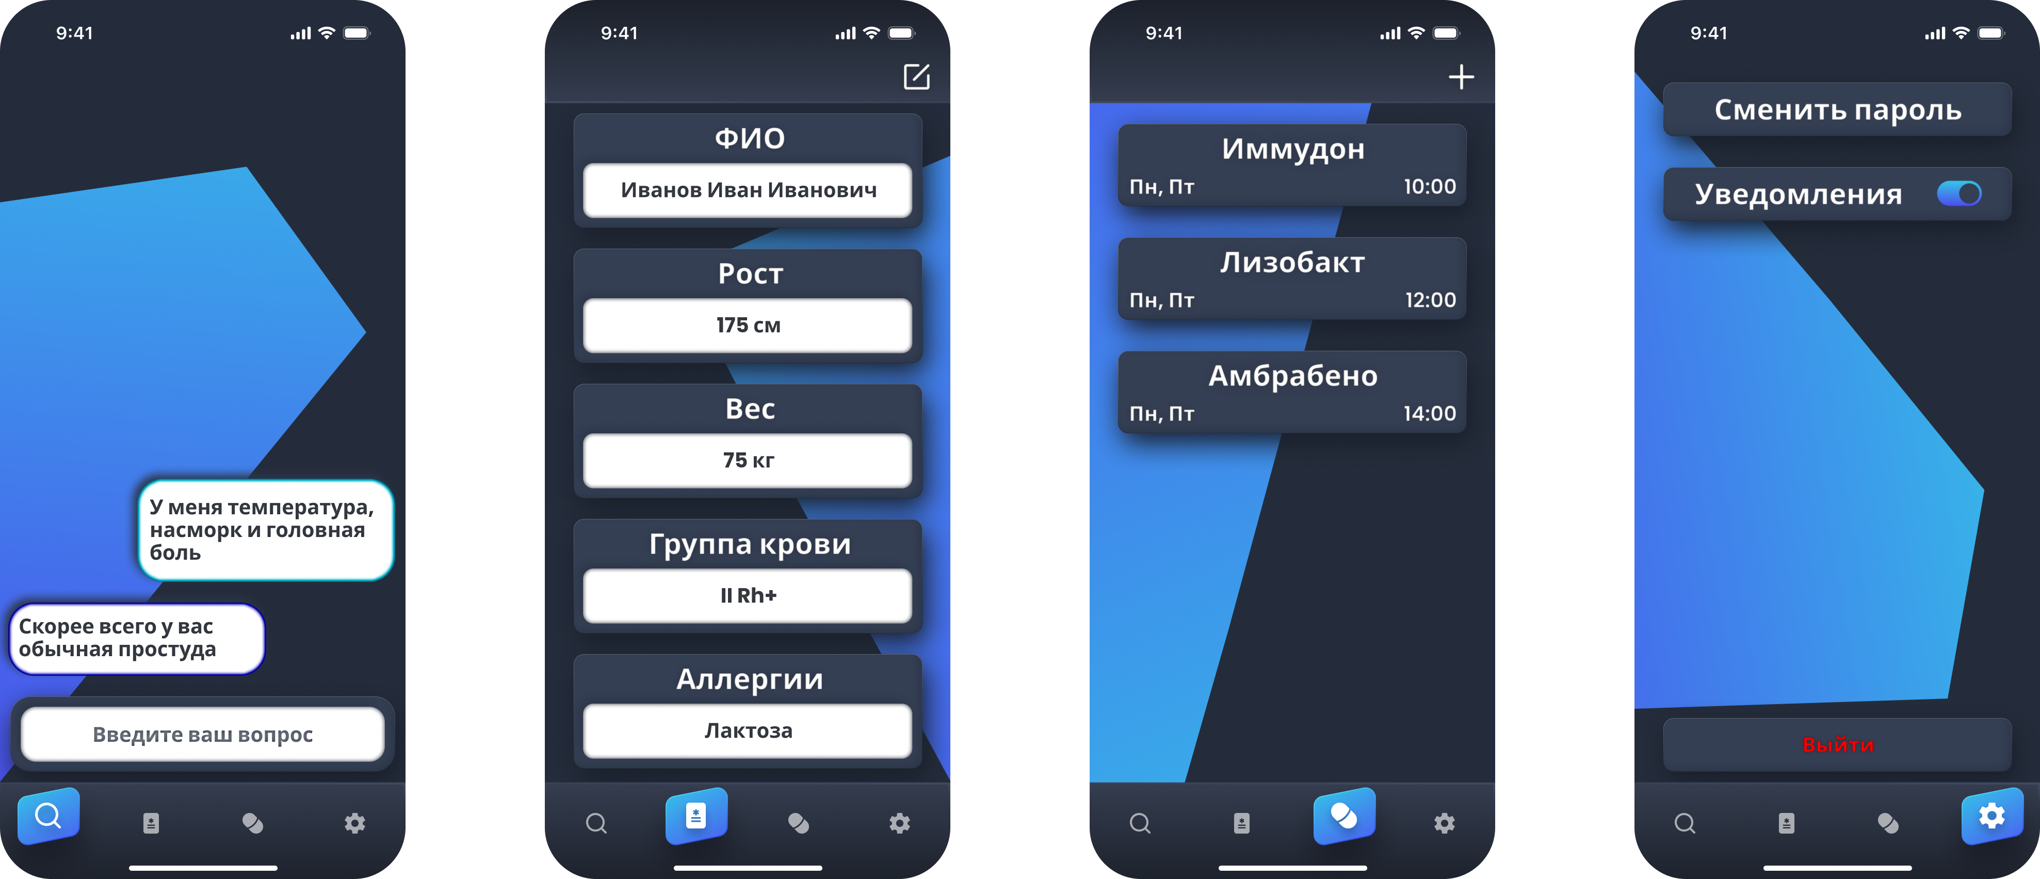

Рисунок 2 — Прототипы экранов с чатом, медицинской картой, расписанием приёма лекарственных препаратов и настройками

* 1. Требования по безопасности
* обмен данных между клиентом и сервером должен осуществлять по протоколу HTTPS;
* пароли пользователей должны хранится в базе данных в хешированном виде;
* для хеширования должен использоваться BCrypt Password Encoder и JWT Token.

1. Анализ предметной области
   1. Целевая аудитория

Pocket Health — мобильное приложение для людей, которые хотят следить за своим здоровьем, но не имеют медицинского образования. Наши основные пользователи — это жители России, которые сталкиваются с проблемами при поиске медицинской информации и организации приема лекарств.

Основные категории пользователей:

* молодые специалисты и офисные работники — заботятся о здоровье, но не всегда находят время на визит к врачу;
* люди с хроническими заболеваниями — нуждаются в напоминаниях о приеме лекарств и мониторинге состояния;
* жители крупных городов — высокая нагрузка на поликлиники заставляет искать альтернативные способы оценки симптомов;
* активные пользователи смартфонов — уже используют мобильные сервисы для фитнеса и здоровья и готовы к новым технологиям.

Приложение разработано с целью решить проблемы пользователей: правильно интерпретировать симптомы, быстро предоставить доступ к медицинской информации и создать возможность настройки индивидуальных напоминаний о приеме лекарств.

* 1. Обзор аналогов

В рамках исследования рынка были проанализированы следующие цифровые решения: Your.MD и Medisafe.

Эти приложения, в отличие от приложения PocketHealth, отличаются отсутствием возможности заполнения собственной медицинской карты. Приложение Your.MD предлагает функцию цифрового помощника для первичной диагностики по симптомам, настройку расписания для приема препаратов. Medisafe дает доступ пользователю для настройки напоминаний о приеме лекарств. Рассмотрим каждое из этих предложений.